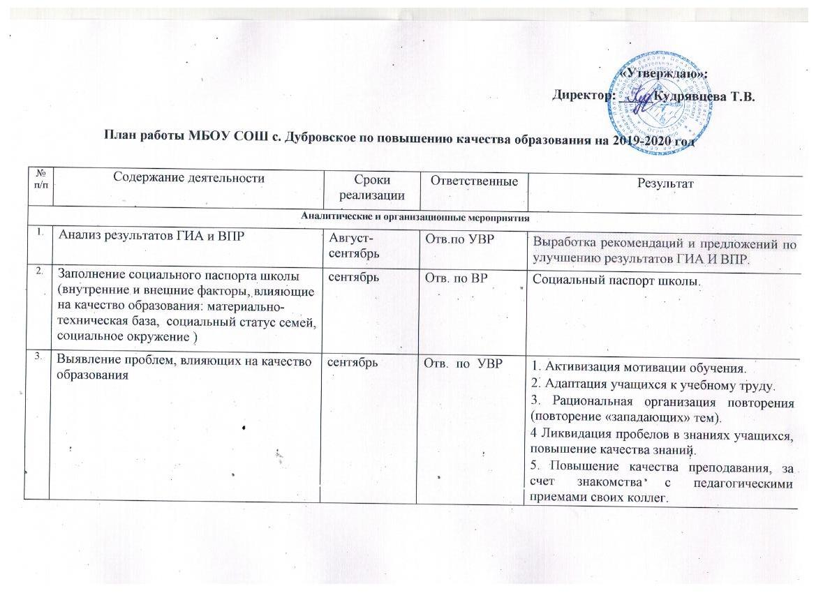
4. | Повышение квалификации педагогических работников через:  - курсовую подготовку;  - участие в работе РМО, ШМО;  -самообразование. | в течение года | Отв. по УВР |  | Повышение уровня профессиональной компетентности педагогов. Рассмотрение предложений по наиболее важным проблемам содержания и методики обучения, повышения эффективности и качества образовательного процесса. Выработка рекомендации по совершенствованию методики преподавания учебных дисциплин. Распространение передового педагогического опыта
5. | Обмен педагогическим опытом в форме взаимопосещения уроков. | постоянно | Отв. по УВР |  | Повышение качества преподавания за счет знакомства с педагогическими приемами своих коллег.
6. | Методический день «Готовимся к ГИА» для учителей-предметников»  «Использование интернет-ресурсов по подготовке к итоговой аттестации». | март | Отв. по УВР |  | Повышение уровня профессиональной компетентности педагогов.
Работа с обучающимися
1. | Психологическая подготовка учащихся выпускных классов к итоговой аттестации в формате ГИА и ЕГЭ. | в течение года | Отв. по УВР, педагог- психолог |  | Психологическая готовность к сдаче ЕГЭ. Создание максимальной ситуации успеха
2. | Составление и своевременная корректировка учебных планов и планов индивидуальной работы с детьми из «группы риска» | один раз в месяц | Отв. по УВР, педагоги-предметники. |  | Организация сопровождения детей из «группы риска»
3. | Составление и своевременная корректировка планов индивидуальной работы с высокомотивированными детьми | январь, март | Отв. по УВР, педагоги-предметники. |  | Организация сопровождения высокомотивированных детей.
4. | Участие обучающихся 5,6,7,8,11 классов в ВПР по математике, русскому языку, истории, обществознанию, биологии, географии, иностранному языку. | по плану Рособрнадзора | ЗД по УВР |  | Определение уровня и качества подготовки обучающихся
5 | Организация участия учащихся 8-11 классов в тренировочных тестах в режиме on-line на образовательных порталах и сайтах. | февраль, апрель 2020 | Отв.по УВР, учителя-предметники |  | Повышение уровня подготовки, учащихся к ГИА, ЕГЭ.
Работа с родителями |  |  |  |  |  | Организация консультаций во внеурочное время для обучающихся 7,8,9-11 классов | в течение года | Заместитель директоров по УВР, учителя-предметники | Достижение более высоких результатов итоговой аттестации
1. | Преподавание элективных курсов, факультативов, курсов внеурочной деятельности, соответствующих запросам обучающихся и их родителей | в течение года |  | Отв. по УВР, учителя -предметники | Повышение уровня подготовки обучающихся по предметам
2. | Проведение родительского собрания «О мерах по улучшению итогов четверти» | октябрь, декабрь, март, май |  | кл. руководители | Активизация контроля родителей за успеваемостью своих детей.
3. | Проведение родительских собраний, консультаций для родителей с целью ознакомления с процедурой проведения государственной итоговой аттестации | январь,  март, апрель |  | Отв. по УВР, кл. руководители | Своевременное информирование родителей об изменениях в действующем законодательстве об образовании
4 | Использование ресурсов сайта в целях информирования родителей по вопросам качества знаний, подготовке к ОГЭ, ЕГЭ по предметам | постоянно |  | Отв. по УВР, кл. руководители | Информирование общественности о процедуре проведения государственной итоговой аттестации, образовательных услугах, подготовкек ГИА по предметам
5 | Организация встреч с родителями выпускников 9,11 классов по вопросам выбора экзаменов уровня ГИА, ЕГЭ по предметам на основе результатов мониторинговых работ | в течение года |  | Отв. по УВР, кл. руководитель | Обоснованный выбор обучающимися уровня ОГЭ, ЕГЭ по предметам
6 | Проведение родительских собраний:  « Как помочь Вашему ребенку хорошо учиться»  «Знания и будущая профессия» | классные руководители |  | классные руководители, учителя. | Выработка рекомендаций и предложений по повышению качества образования.

